Консультация для родителей:
«Растим патриотов на основе воспитания любви к малой Родине.»
Первые годы жизни имеют решающее значение в становлении основ личности,поэтому важно организовать процесс усвоения ребёнком опыта общественной жизни,продумать условия для активного познания дошкольниками окружающей его социальной дейсвительности.Я предлагаю ознакомиться с книгой «Мой родной дом» под редакцией Костиной Э.П.,Кочневой Н.Н.,Каримовой Л.Г.,Семиковой Л.А.,которая раскрывает цели и задачи нравственно-духовного патриотического воспитания детей 4-7 года жизни.Целью этой программы является социализация личности дошкольника в процессе организации педагогической работы по следующим направлениям:
1.Воспитание любви к родному дому:семье,малой Родине-Нижегородскому краю и большой Родине-России.
2.При общении детей к основам национальной культуры,быта и межличностным отношениям.
3.Развитие потребности в активном,творческом преобразовании с национальными традициями.
Для того чтобы грамотно вести свою работу по патриотическому воспитанию,я делаю особый акцент на воспитании любви к родному дому,природе,культуре малой Родины.Сейчас к нам постепенно возвращается национальная память,и мы по-новому начинаем относиться к старинным праздникам,художественным промыслам,декоративно-прикладному искусству,в которых народ оставил нам самое ценное из своих культурных достижений.Поэтому,на данный год в подготовительной группе передо мной стоит цель: «Продолжить работу по патриотическому воспитанию через ознакомление с родным краем».
Ведь с воспитания чувства привязанности к родному детскому саду,к родной улице,к родной семье-начинается строительство того фундамента,на котором будет формироваться более сложное образование-чувство любви к своему отечеству.Чтобы дети «почувствовали» свой город,о нём нужно рассказать и показать.Ведь когда человек становится взрослым,он часто вспоминает родные места,где прошло его детсво,улицу,двор,речку.Эти воспоминания след первого эмоционального восприятия Родины,которое бывает только в детстве.Любовь к родному городу,интерес к его истории,уважение к людям,живущим в нём,любовь к труду и природе,все эти прекрасные чувства нужно прививать детям-маленьким гражданам и девизом этой работы могут стать прекрасные слова М.Горького: «Помни:мира не узнаешь,не зная края своего».
Очень важным фактором патриотического воспитания является приобщение детей к трудовой деятельности,знакомство с трудом людей родного города.Труд необходим для формирования личности ребёнка.Я всегда стараюсь похвалить и поощрать самостоятельную трудовую деятельность детей,в основе которой лежит желание сделать что-то полезное для группы,для малышей,для детского сада.С малых лет следует восипитывать положительные отношения к труду и трудящемуся человеку.
Огромную роль по патриотическому воспитанию отвожу работе с родителями.Эта работа очень сложна,но сейчас она особенно актуальна,она требует терпения(во многих семьях вопросы воспитания патриотизма не считаются важным и зачастую вызывают лишь недоумение).Взаимодействие с родителями способствует воспитанию бережного отношения к традициям,сохранению семейных связей,поэтому роидители должны стать неприменными участниками работы по нравственно-патриотическому воспитанию.
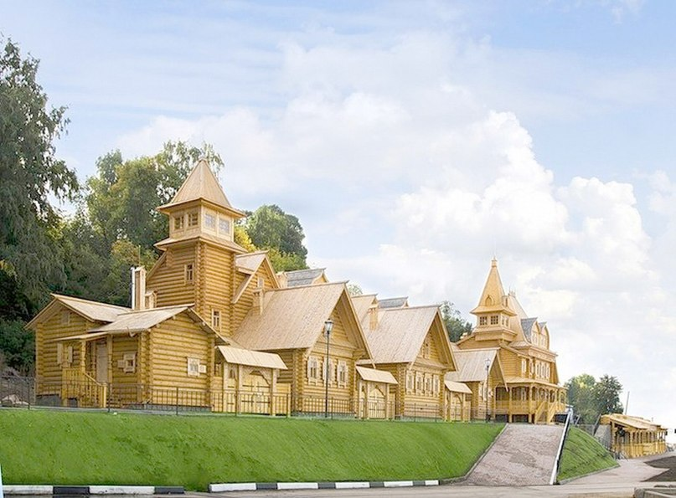

«Есть в тебе,помимо обаяния,
Город мой,особые черты.
Ведь недаром через расстояния,
Как магнит притягиваешь ты

Воспитатель I категории
Киселёва С.И.

2015 г.

